

中国环境认证产品目录
2011年7月

中国环境标志认证产品目录—I型 2
中国环境标志认证产品目录—II型 4
中国环保产品认证目录 5
中国环境保护产品认证目录 8
中国节能产品认证目录 12
中国CQC产品自愿认证目录 16

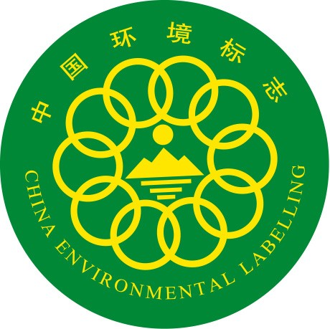 | 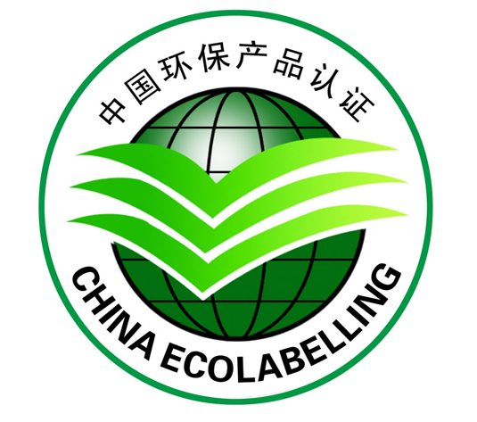 | 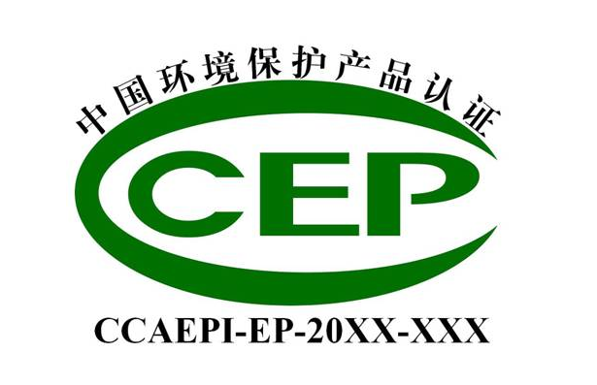 | 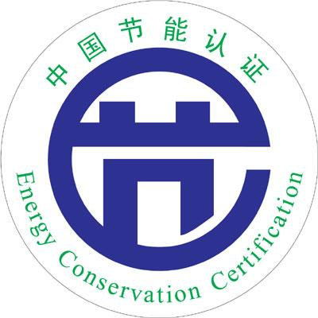 | 

CNCC顾问中心
400-088-0218

中国环境标志认证产品目录—I型

十环标志认证仅包括以下产品范围：
·环境标志产品技术要求 轻型汽车 HJ/T182-2005 (2011-01-06)
·环境标志产品技术要求 水性涂料 HJ/T201-2005 (2011-01-06)
·环境标志产品技术要求 一次性餐饮具 HJ/T202-2005(2011-01-06)
·环境标志产品技术要求 飞碟靶 HJ/T203-2005(2011-01-06)

·环境标志产品技术要求 包装用纤维干燥剂 HJ/T204-2005 (2011-01-06)
·环境标志产品技术要求 再生纸制品 HJ/T205-2005 (2011-01-06)
·环境标志产品技术要求 无石棉建筑制品 HJ/T206-2005 (2011-01-06)
·环境标志产品技术要求 建筑砌块 HJ/T207-2005(2011-01-06)
·环境标志产品技术要求 灭火器 HJ/T208-2005(2011-01-06)

·环境标志产品技术要求 包装制品 HJ/T209-2005 (2011-01-06)
·环境标志产品技术要求 软饮料 HJ/T210-2005 (2011-01-06)
·环境标志产品技术要求 化学石膏制品 HJ/T211-2005 (2011-01-06)
·环境标志产品技术要求 光动能手表 HJ/T216-2005(2011-01-06)
·环境标志产品技术要求 防虫蛀剂 HJ/T217-2005(2011-01-06)

·环境标志产品技术要求 压力炊具 HJ/T218-2005 (2011-01-06)
·环境标志产品技术要求 空气卫生香 HJ/T219-2005 (2011-01-06)
·环境标志产品技术要求 胶粘剂 HJ/T220-2005 (2011-01-06)
·环境标志产品技术要求 家用微波炉 HJ/T221-2005(2011-01-06)
·环境标志产品技术要求 气雾剂 HJ/T222-2005(2011-01-06)

·环境标志产品技术要求 轻质墙体板材 HJ/T223-2005 (2011-01-06)
·环境标志产品技术要求 干式电力变压器 HJ/T224-2005 (2011-01-06)
·环境标志产品技术要求 消耗臭氧层物质替代产品 HJ/T225-2005 (2011-01-06)
·环境标志产品技术要求 建筑用塑料管材 HJ/T226-2005(2011-01-06)
·环境标志产品技术要求 磁电式水处理器 HJ/T227-2005(2011-01-06)

·环境标志产品技术要求 节能灯 HJ/T230-2006 (2011-01-06)
·环境标志产品技术要求 再生塑料制品 HJ/T231-2006 (2011-01-06)
·环境标志产品技术要求 管型荧光灯镇流器 HJ/T232-2006 (2011-01-06)
·环境标志产品技术要求 泡沫塑料 HJ/T233-2006(2011-01-06)
·环境标志产品技术要求 金属焊割气 HJ/T234-2006(2011-01-06)

·环境标志产品技术要求 工商用制冷设备 HJ/T235-2006 (2011-01-06)
·环境标志产品技术要求 塑料门窗 HJ/T237-2006 (2011-01-06)
·环境标志产品技术要求 充电电池 HJ/T238-2006 (2011-01-06)
·环境标志产品技术要求 干电池 HJ/T239-2006(2011-01-06)
·环境标志产品技术要求 卫生陶瓷 HJ/T296-2006(2011-01-06)

·环境标志产品技术要求 陶瓷砖 HJ/T297-2006 (2011-01-06)
·环境标志产品技术要求 打印机、传真机和多功能一体机 HJ/T302-2006 (2011-01-06)
·环境标志产品技术要求 家具 HJ/T303-2006 (2011-01-06)
·环境标志产品技术要求 房间空气调节器 HJ/T304-2006(2011-01-06)
·环境标志产品技术要求 鞋类 HJ/T305-2006(2011-01-06)

·环境标志产品技术要求 生态纺织品 HJ/T307-2006 (2011-01-06)
·环境标志产品技术要求 毛纺织品 HJ/T309-2006 (2011-01-06)
·环境标志产品技术要求 盘式蚊香 HJ/T310-2006 (2011-01-06)
·环境标志产品技术要求 燃气灶具 HJ/T311-2006(2011-01-06)
·环境标志产品技术要求 陶瓷、微晶玻璃和玻璃餐具制品 HJ/T312-2006(2011-01-06)

·环境标志产品技术要求 微型计算机、显示器 HJ/T313-2006 (2011-01-06)
·环境标志产品技术要求 生态住宅（住区）HJ/T351-2007 (2011-01-06)
·环境标志产品技术要求 太阳能集热器 HJ/T362-2007 (2011-01-06)
·环境标志产品技术要求 家用太阳能热水系统 HJ/T363-2007(2011-01-06)
·环境标志产品技术要求 胶印油墨 HJ/T370-2007(2011-01-06)

·环境标志产品技术要求 凹印油墨和柔印油墨 HJ/T371-2007 (2011-01-06)
·环境标志产品技术要求 复印纸 HJ/T410-2007 (2011-01-06)
·环境标志产品技术要求 水嘴 HJ/T411-2007 (2011-01-06)
·环境标志产品技术要求 预拌混凝土 HJ/T412-2007(2011-01-06)
·环境标志产品技术要求 再生鼓粉盒 HJ/T413-2007(2011-01-06)

·环境标志产品技术要求 室内装饰装修用溶剂型木器涂料 HJ/T414-2007 (2011-01-06)
·环境标志产品技术要求 杀虫气雾剂 HJ/T423-2008 (2011-01-06)
·环境标志产品技术要求 厨柜 HJ/T432-2008 (2011-01-06)
·环境标志产品技术要求 建筑装饰装修工程 HJ 440-2008(2011-01-06)
·环境标志产品技术要求 防水卷材 HJ 455-2009(2011-01-06)

·环境标志产品技术要求 刚性防水材料 HJ 456-2009 (2011-01-06)
·环境标志产品技术要求 防水涂料 HJ 457-2009 (2011-01-06)
·环境标志产品技术要求 家用洗涤剂 HJ 458-2009 (2011-01-06)
·环境标志产品技术要求 木质门和钢质门 HJ 459-2009(2011-01-06)
·环境标志产品技术要求 皮革和合成革 HJ 507-2009(2011-01-06)

·环境标志产品技术要求 采暖散热器 HJ 508-2009 (2011-01-06)
·环境标志产品技术要求 木制玩具 HJ 566-2010 (2011-01-06)
·环境标志产品技术要求 喷墨墨水 HJ 567-2010 (2011-01-06)
·环境标志产品技术要求 箱包 HJ 569-2010(2011-01-06)
·环境标志产品技术要求 鼓粉盒 HJ 570-2010(2011-01-06)

·环境标志产品技术要求 人造板及其制品 HJ 571-2010 (2011-01-06)
·环境标志产品技术要求 文具 HJ 572-2010 (2011-01-06)
·环境标志产品技术要求 喷墨盒 HJ 573-2010 (2011-01-06)
·环境标志产品技术要求 电线电缆 HJ 2501-2010(2011-01-06)
·环境标志产品技术要求 壁纸 HJ 2502-2010(2011-01-06)

·环境标志产品技术要求 印刷 第一部分：平版印刷 HJ2503-2011 (2011-03-10)
·环境标志产品技术要求 照相机 HJ2504-2011 (2011-03-10)
·环境标志产品技术要求 移动硬盘 HJ2505-2011 (2011-03-10)
·环境标志产品技术要求 网络服务器 HJ2507-2011(2011-03-10)
·环境标志产品技术要求 电话 HJ2508-2011(2011-03-10)
环境标志产品技术要求 儿童玩具 HJBZ 16-1996 (2011-03-15)

中国环境标志认证产品目录—II型

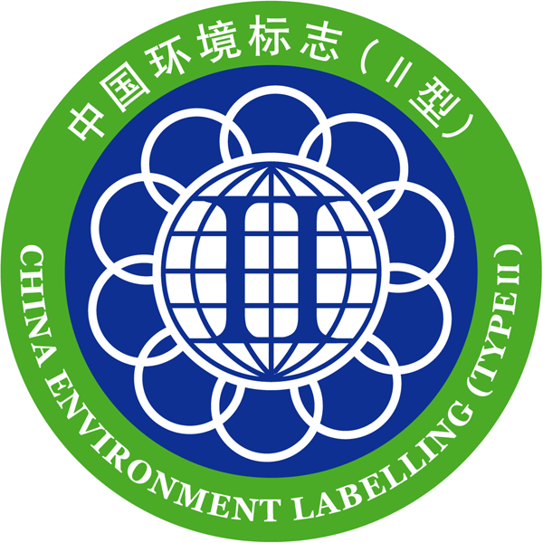

除以上I型环境标志认证种类外的所有产品和服务

中国环保产品认证目录

703001 室内装饰装修材料人造板及其制品
703002 水性涂料

703003 室内装饰装修材料 溶剂型木器涂料
703004 粘合剂

703006 室内装饰装修材料 壁纸
703007 陶瓷砖

703008 包装用降解聚乙烯薄膜
703009 一次性可降解餐饮具

703010 资源综合利用型建筑装饰材料
703012 洗涤剂类产品

703013 橱柜
703014 消耗臭氧层物质(ODS)替代产品

703016 室内装饰装修材料 地毯、地毯衬垫及地毯胶粘剂
703017 室内装饰装修材料 混凝土外加剂

703018 聚乙烯吹塑农用地面覆盖薄膜
703021 再生纸制品

703023 消毒剂
703028 卫生杀虫剂

703029 建筑装修材料 天然石材环保产品
703031 格栅除污机

703032 刮泥机
703033 吸泥机

703034 供水排水用铸铁闸门
703035 旋转式滗水器

703036 行车式提板刮渣刮砂机
703037 旋流式沉砂除砂系统

703038 气浮水处理设备
703039 曝气机

703040 带式浓缩脱水一体机
703041 固体废物填埋场专用聚乙烯土工膜

703042 水处理用溶药搅拌设备
703043 供排水用螺旋提升泵

703044 湿式烟气脱硫除尘净化塔
703045 卧式螺旋卸料沉降离心机

703046 离心式污水泵
703047 垃圾滚筒筛

703048 离心式潜污泵
703049 纯水机

703050 生活垃圾焚烧炉
703051 医疗废物焚烧炉

703052 反渗透水处理设备
703053 冷热饮水机

703054 水处理剂
703057 超滤水处理设备

703058 潜水搅拌机
703059 电除尘器

703060 袋式除尘器
703061 厢式压滤机和板框压滤机

703062 潜水轴、混流泵
703063 源水（地表水）净化设备

703064 活性炭净水器环保产品
703065 饮食业油烟净化设备 环保产品

703066 生物接触氧化法污水净化器 环保产品
703067 离子交换设备 环保产品

703068 玻璃钢集水槽 环保产品
703069 工况法汽车排放测试系统 环保产品

703070 隔声设备
703071 吸声设备

703072 消声设备
703073 曝气器

703074 食品包装/容器类产品 纸和生物降解材料制品
703075 食品包装/容器类产品 复合材料制品

703077 食品包装/容器类产品 塑料制品
703078 食品包装/容器类产品不饱和聚酯玻璃钢制品

703079 食品包装/容器类产品 陶瓷制品
703084 家用电冰箱

703086 家用燃气快速热水器和燃气采暖热水炉
703096 家具

703097 鞋
703098 纺织品、服装

702101 太阳热水系统
702102 燃气灶具

702103 家用吸油烟机
702104 数字投影机

702201 电脑控制高速平缝缝纫机

中国环境保护产品认证目录

一、水污染治理产品
1 生物接触氧化成套装置（HJ/T 337-2006）
2 电解法二氧化氯协同消毒剂发生器（HJ/T 257-2006）
3 化学法二氧化氯消毒剂发生器（HJ/T 272-2006）
4 电解法次氯酸钠发生器（HJ/T 258-2006）
5 臭氧发生器（HJ/T 264-2006）
6 旋转式细格栅（HJ/T 250-2006）
7 格栅除污机（HJ/T 262-2006）
8 刮泥机（HJ/T 265-2006）
9 竖轴式机械表面曝气装置（HJ/T 247-2006）
10 转盘曝气装置（HJ/T 280-2006）
11 射流曝气器（HJ/T 263-2006）
12 散流式曝气器（HJ/T 281-2006）
13 中、微孔曝气器（HJ/T 252-2006）
14 鼓风式潜水曝气机（HJ/T 260-2006）
15 转刷曝气装置（HJ/T 259-2006）
16 水处理用加药装置（HJ/T 369-2007）
17 中和装置（HJ/T 268-2006）
18 浅池气浮装置（HJ/T 282-2006）
19 压力溶气气浮装置（HJ/T 261-2006）
20 罗茨鼓风机（HJ/T 251-2006）
21 水力旋流分离器（HJ/T 249-2006）
22 厢式压滤机和板框压滤机（HJ/T 283-2006）
23 污泥脱水用带式压榨过滤机（HJ/T 242-2006）
24 多层滤料过滤器（HJ/T 248-2006）
25 微孔过滤装置（HJ/T 253-2006）
26 超滤装置（HJ/T 271-2006）
27 自动清洗网式过滤器（HJ/T 269-2006）
28 电渗析装置（HJ/T 334-2006）
29 反渗透水处理装置（HJ/T 270-2006）
30 潜水排污泵（HJ/T 336-2006）
31 吸泥机（HJ/T 266-2006）
32 固体浮子式PVC围油栏（HCRJ 062-1999）
33 固定浮子式橡胶围油栏（HCRJ 064-1999）
34 充气式橡胶围油栏（HCRJ 063-1999）
35 油水分离装置（HJ/T 243-2006）
36 斜管（板）隔油装置（HJ/T 244-2006）
37 电凝聚处理设备（HJ/T 267-2006）
38 紫外线消毒设备（GB/T 19837-2005）
39 旋转式滗水器（HJ/T 277-2006）
40 污泥浓缩带式脱水一体机（HJ/T 335-2006）
41 单级高速曝气离心鼓风机（HJ/T 278-2006）
42 推流式潜水搅拌机（HJ/T 279-2006）
43 饮食业油污水分离装置（CCAEPI-RG-S-031）
44 上流式厌氧反应器（JB/T 10669-2006）
45 电子式水处理器（HG/T 3133-2006）
46 水处理用活性炭吸附罐（JB/T 10193-2000）
47 一体化污水处理设备（CCAEPI-RG-S-035-2010）

二、空气污染治理产品
1 工业锅炉多管旋风除尘器（HJ/T 286-2006）
2 湿式烟气脱硫除尘装置（HJ/T 288-2006）
3 花岗石类湿式烟气脱硫除尘装置（HJ/T 319-2006）
4 工业粉尘湿式除尘装置（HJ/T 285-2006）
5 脉冲喷吹类袋式除尘器（HJ/T 328-2006）
6 回转反吹袋式除尘器（HJ/T 329-2006）
7 分室反吹类袋式除尘器（HJ/T 330-2006）
8 袋式除尘器用电磁脉冲阀（HJ/T 284-2006）
9 袋式除尘器 滤袋（HJ/T 327-2006）
10 袋式除尘器 滤袋框架（HJ/T 325-2006）
11 电除尘器（HJ/T 322-2006）
12 电除尘器高压整流电源（HJ/T 320-2006）
13 电除雾器（HJ/T 323-2006）
14 湿法漆雾过滤净化装置（HJ/T 388-2007）
15 工业废气吸收净化装置（HJ/T 387-2007）
16 工业废气吸附净化装置（HJ/T 386-2007）
17 工业有机废气催化净化装置（HJ/T 389-2007）
18 空气净化器（GB/T 18801-2002）
19 饮食业油烟净化设备技术要求及检测技术规范（HJ/T 62-2001）
20 汽油车用催化转化器（HJ/T 331-2006）
21 摩托车排气催化转化器（HJ/T 392-2007）
22 汽油车燃油蒸发污染物控制系统（装置）（HJ/T 390-2007）
23 车用汽油清净剂（GB/T 19592-2004）
24 中小型燃油、燃气锅炉（HJ/T 287-2006）
25 燃煤常压热水锅炉（CCAEPI-RG-Q-020）
26 工业锅炉（CCAEPI-RG-Q-021）
27 静电式电焊烟尘净化器（CCAEPI-RG-Q-022）
28 挡（防）风抑尘网（CCAEPI-RG-Q-023）
29 湿式烟气脱硫装置（CCAEPI-RG-Q-024）
30 柴油车排气后处理装置（HJ 451-2008）
31 活性炭(CCAEPI-RG-Q-026)
32 生物质成型燃料（CCAEPI-RG-Q-27）
33 生物质成型燃料锅炉（CCAEPI-RG-Q-28）
34 蓄热式热力氧化炉（CCAEPI-RG-Q-29-2011）
35 电袋复合式除尘器（CCAEPI-RG-Q-30-2011）
36 煤炭运输用抑尘剂（CCAEPI-RG-Q-31-2011）

三、噪声与振动控制产品
1 通风消声器（HJ/T 16-1996）
2 汽油发动机排气消声器（HJ/T 383-2007）
3 高压气体排放小孔消声器（HJ/T 382-2007）
4 隔声窗（HJ/T 17-1996）
5 隔声门（HJ/T 379-2007）
6 可曲挠橡胶接头（HJ/T 391-2007）
7 阻尼弹簧隔振器（HJ/T 381-2007）
8 橡胶隔振器（HJ/T 380-2007）
9 一般用途低噪声轴流通风机（HJ/T 384-2007）
10 低噪声型冷却塔（HJ/T 385-2007）
11 吸声材料（GB/T 16731-1997）
12 声屏障（CCAEPI-RG-W-007）
13 隔声罩（CCAEPI-RG-W-009）
14 隔声间（CCAEPI-RG-W-010）

四、环境监测仪器设备
1 污染治理设施运行记录仪（HJ/T 378-2007）
2 PH水质自动分析仪技术要求(HJ/T 96-2003)
3 电导率水质自动分析仪技术要求(HJ/T 97-2003)
4 浊度水质自动分析仪技术要求(HJ/T 98-2003)
5 溶解氧(DO)水质自动分析仪技术要求(HJ/T 99-2003)
6 化学需氧量水质在线自动监测仪(HJ/T 377-2007)
7 高锰酸盐指数水质自动分析仪技术要求(HJ/T 100-2003)
8 总有机碳(TOC) 水质自动分析仪技术要求(HJ/T 104-2003)
9 氨氮水质自动分析仪技术要求(HJ/T 101-2003)
10 总氮水质自动分析仪技术要求(HJ/T 102-2003)
11 总磷水质自动分析仪技术要求(HJ/T 103-2003)
12 超声波管道流量计(HJ/T 366-2007)
13 超声波明渠污水流量计（HJ/T15-2007）
14 电磁管道流量计（HJ/T 367-2007）
15 固定污染物排放连续监测系统技术要求及监测方法(HJ/T 76-2007)
16 定电位电解法二氧化硫测定仪(HJ/T 46-1999)
17 总悬浮颗粒物采样器（HJ/T 374-2007）
18 标定总悬浮颗粒物采样器用的孔口流量计(HJ/T 368-2007)
19 大盘天平（CCAEPI-RG-Y-010-2010）
20 烟气采样器(HJ/T 47-1999)
21 烟尘采样器(HJ/T 48-1999)
22 气体参数测量和采样器的固定位装置（HJ/T 1-92）
23 环境空气采样器（HJ/T 375-2007）
24 紫外（UV）吸收水质自动在线监测仪(HJ/T 191-2005)
25 24小时恒温自动连续环境空气采样器（HJ/T 376-2007）
26 数据采集传输仪（HJ 477-2009）
27 环境空气质量自动监测系统（HJ/T 193-2005）
28 水质自动采样器（HJ/T 372-2007）
29 饮食业油烟浓度在线监控仪（CCAEPI-RG-Y-020-2011）

五、环境保护材料和药剂
1 水处理剂 氯化铁（GB 4482－2006）
2 水处理剂 硫酸亚铁（GB 10531－2006）
3 水处理剂 聚合硫酸铁（GB 14591－2006）
4 水处理剂 聚氯化铝（GB/T22627-2008）
5 水处理剂 聚丙烯酰胺（GB 17514－2008）
6 悬挂式填料（HJ/T 245-2006）
7 悬浮填料(HJ/T 246-2006)
8 改性天然矿物污水处理剂（CCAEPI-RG-S-030）
11 袋式除尘器用滤料（HJ/T 324-2006）
12 袋式除尘器用覆膜滤料（HJ/T 326-2006）

六、固体废物处理处置产品
1 生活垃圾焚烧炉（HBC 33-2004）
2 产业废物焚烧炉（CCAEPI-RG-G-002）
3 垃圾压实机（JB/T 10668-2006）
4 垃圾生化处理机（CJ/T 227-2006）

中国节能产品认证目录

701001 计算机
701002 单路输出式交流-直流和交流-交流外部电源

701003 微型计算机用开关电源
701004 传真机

701005 打印机
701006 数字式多功能办公设备

701007 复印机
701008 显示器

701009 扫描仪
701033 道路照明灯具系统

701042 服务器
701108 电缆桥架

701101 电缆桥架
701103 电力金具

701104 低压配电节电器
701106 不间断电源

701107 风机、泵类负载变频调速节电装置
701201 容积式空气压缩机

701203 通风机
701202 中小型三相异步电动机

701204 清水离心泵
701205 三相配电变压器

701206 电脑控制高速平缝缝纫机
701208 离心耐腐蚀泵

701207 密集绝缘型母线槽
701209 电源插座和转换器

701210 三相永磁同步电动机
701211 油浸式电力变压器

701212 交流接触器
701213 小功率电动机

701301 家用微波炉
701302 储水式电热水器

701303 家用自动电饭锅
701304 家用电磁灶

701305 单元式空气调节机
701306 冷水机组

701307 溴化锂吸收式冷水机组
701308 饮水机

701309 多联式空调（热泵）机组
701310 水源热泵机组

701311 彩色电视广播接收机
701313 家用电冰箱

701314 房间空气调节器
701315 家用燃气快速热水器和燃气采暖热水炉

701316 转速可控型房间空气调节器
701317 空调用制冷压缩机

701318 商业或工业用及类似用途的空气源热泵热水机
701319 交流电风扇节能产品

701320 计算机和数据处理机房用单元式空气调节机
701321 平板电视

701322 数字电视接收器(机顶盒)
701323 商用开水器

701324 商用电磁灶
701401 普通照明用自镇流荧光灯

701402 普通照明用双端荧光灯
701403 单端荧光灯

701404 高压钠灯
701405 金属卤化物灯

701406 管型荧光灯镇流器
701407 高压钠灯镇流器

701408 金属卤化物灯用镇流器
701409 LED道路/隧道照明产品

701410 LED筒灯
701411 反射型自镇流LED灯

701501 建筑门窗
701502 中空玻璃

701507 铝合金建筑型材
701508 无机绝热制品

701601 汽车
701701 微型水力发电设备

702101 太阳热水系统
702102 燃气灶具

702103 家用吸油烟机
702104 数字投影机

704001 水嘴
704002 整体浴室

704003 水箱配件
704004 水资源管理系统

704005 便器冲洗阀
704006 淋浴器

704007 便器
704008 工业洗衣机

704009 淋浴房
704010 洗衣粉

704011 花洒
704013 液体洗涤剂

704014 织物漂洗产品
704015 旋转式滗水器

704016 格栅除污机
704018 反渗透海水淡化装置

704019 中空纤维超滤膜组件
704020 再生水利用装置

704021 冷却塔
704022 水暖用内螺纹连接阀门

704023 空冷式换热器
704024 管材

704026 2-膦酸基-1,2,4-三羧基丁烷
704027 丙烯酸-丙烯酸酯类共聚物

704028 异噻唑啉酮衍生物
704029 IC卡冷水水表
704030 氨制冷装置用淋水式冷凝器
704031 蝶阀
704033 给、排水及污水管道用接口密封圈
704034 旋转式喷头
704035 滴灌带（管）
704036 轻小型喷灌机
704037 电动大型喷灌机
704038 自动清洗网式过滤器
704039 非旋转式喷头
704041 恒温水嘴

中国CQC产品自愿认证目录

001 电子产品及元器件
002 家用电器配件
003 电器附件
004 照明电器附件
005 电动工具及附件
006 中小型电机及配件
007 医疗仪器
008 家用电器
009 商用机械
010 照明电器
011 电线电缆
012 低压电器
013 汽车零部件
014 摩托车零部件
015 轮胎类
016 玻璃类
017 电力系统继电保护及自动化装置
018 水泵
019 电能表
020 低压成套设备及配件
021 高压设备及电器
022 发电机组
024 光伏(PV)类产品
025 机动车产品
026 持3C证书电线电缆产品CQC质量标志认证
027 实验用测控仪器设备
028 土方机械及其零件
103 纺织品
108 建筑产品
109 卫生洁具
110 水泥产品
116 机械产品
118 办公设备（性能）
123 防雷产品
125 音视频产品（性能）
126 轻型电动车辆及其附件
127 电动汽车及其附件
129 轴承产品
130 “限制使用有毒有害物质”认证RoHS Certificatio...
134 非金属材料及零部件性能标志认证
135 铅酸电池CQC标志认证
138 学生用品
140 限制使用多环芳烃（PAHs）认证
160 金属焊接、切割及热处理设备

